Функциональная схема

Датчик

МК

SDIO

SD КАРТА

АЦП

балансировка

феррозонд

Эл. потенциометр

Ё

USB или\и Bluetooth

Связь с планшетом

Пользовательский интерфейс

(дисплей)

SPI или I2C

UART

GPS

SPI

Что сделано, а что нет

|  |  |  |
| --- | --- | --- |
| Модуль | Задачи | Сделано |
| Датчик   1. Феррозонд 2. Электронный потенциометр (ЭП) | 1. Снятия данных с феррозонда (+) 2. Настройка и работа с ЭП 3. Алгоритм балансировка ЭП | 1. Настроен алгоритм АЦП (таймер толкает АЦП 🡪преобразуем🡪отправляем по DMA🡪таймер толкает АЦП) для снятия данных с феррозонда 2. Ждём информации о микросхеме ЭП |
| GPS | 1. Получение времени, долготы, широты, высоты. (+) 2. Подобрать GPS модуль, будет или GNSS система TRIMBLE R4 или найти что-то лучше | 1. На дешёвом модуле получение данных сделано |
| SD карта | 1. Передача данных (-+)    1. Реализация передачи данных по 4 линиям | 1. На данный момент передача данных происходит по 1 линии |
| Пользовательский интерфейс  (дисплей) | 1. Подбор дисплея 2. экран настройки    1. соединение и синхронизация GPS    2. калибровка ЭП 3. кнопочное управление |  |
| Связь с планшетом | 1) USB  2*)Bluetooth |  |

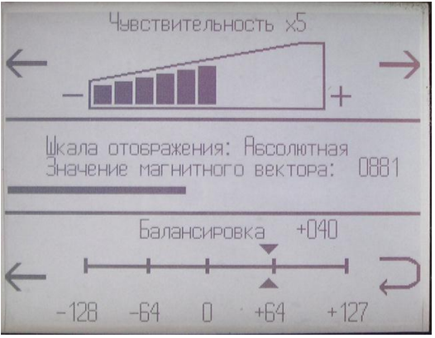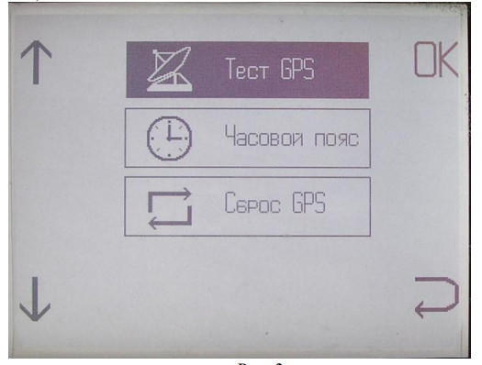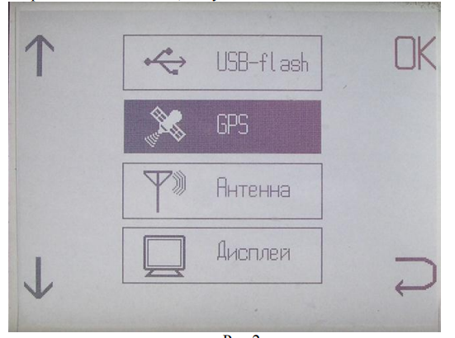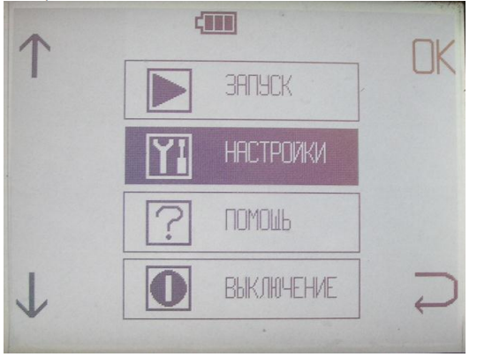Примерное понимание пользовательского интерфейса (из ЗОНД-СКАН)

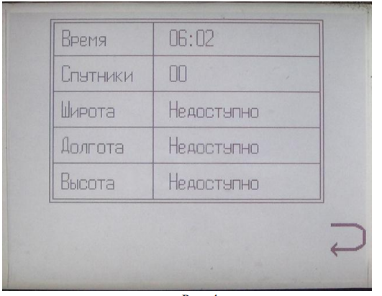

Планшет

На данный момент выбрана платформа для разработка программы, и ребята её осваивают